北京邮电大学  数据结构课程设计 | 产品名称 | 产品版本 | 密级
北京邮电大学  数据结构课程设计 | Covid-19旅行模拟系统 | V1.0 | 公开
北京邮电大学  数据结构课程设计 | 定稿日期： 2020年7月9日 |  | 共 3 页



Covid-19旅行模拟查询系统V1.0

总体方案设计说明

文 档 作 者： 史嘉程
学 院 ： 计算机学院
专 业 ： 计算机类
班 级 ： 2018211318
指 导 教 师 ： 杨 俊老师

1 开发环境
本系统的开发环境可分为硬件环境与软件环境，分别如下所示：

·硬件环境：
本项目全程开发使用个人电脑，其硬件配置具体如下所示：

- 计算机类型：个人游戏本电脑
型号： 联想Y7000
处理器： Intel(R) Core(TM) i7-8750H CPU @ 2.20GHz 2.21GHz
内存大小： 8.00 GB

·软件环境：
操作系统：Windows 10 家庭中文版
开发语言：Python 3.8
集成开发环境：JetBrains PyCharm 2019.3.2 x64

2 系统整体结构及模块划分
本系统采用分层思想进行模块化设计，整个系统分为以下两个层次：
  - 用户交互层
  - 应用服务层
这两个层次之间相互提供服务。其中应用服务层实现实时响应用户所提出的需求并负责主要的运算工作；用户交互层用于展示用户界面、接收用户提出的需求、实时输出计算结果，展示模拟旅行信息等功能，以图形化用户界面的方式实现。

应用服务层

用户交互层
软件体系结构：系统采用双层结构，用户从交互层输入任务，交互层将任务数据传递给应用服务层，应用服务层计算结果并且更新旅客信息，并将数据传递回用户交互层进行输出。数据在两个层次之间形成循环流动。
用户交互层和应用服务层的程序不同，其中面向用户的程序为用户交互层。用户交互层主要拥有用户界面、旅行方案输出与展示、当前状态查询等模块；而应用服务层主要提供用户旅行需求计算、用户数据管理、用户状态更新与查询、系统维护及用户日志记录与保存等功能模块。
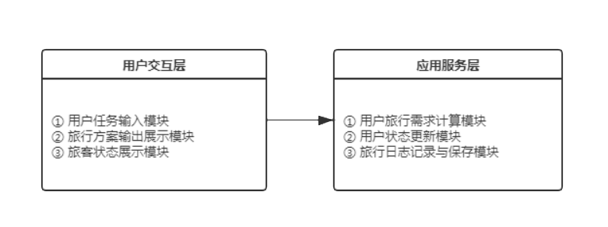
上图中的六个模块为该旅行模拟查询系统所具有的功能模块。这六个模块是系统基本模块，也是满足用户旅行需求、为用户提供良好交互的必要支撑。部分模块由子模块构成，本文仅给出系统的总体说明，进一步细分的模块结构及具体实现未作介绍，详情可查看“各模块设计说明”文档。

